09.09.2025 г. № 29-П
РОССИЙСКАЯ ФЕДЕРАЦИЯ
ИРКУТСКАЯ ОБЛАСТЬ
АЛАРСКИЙ МУНИЦИПАЛЬНЫЙ РАЙОН
МУНИЦИПАЛЬНОЕ ОБРАЗОВАНИЕ «ТЫРГЕТУЙ» АДМИНИСТРАЦИЯ
ПОСТАНОВЛЕНИЕ

ОБ АКТУАЛИЗАЦИИ СВЕДЕНИЙ В АДРЕСЕ ОБЪЕКТА АДРЕСАЦИИ

В целях упорядочения адресного реестра муниципального образования «Тыргетуй», в соответствии с Федеральным законом от 06 октября 2003 г. № 131- ФЗ «Об общих принципах организации местного самоуправления в Российской Федерации», Постановлением от 22.05.2015 № 492, раздел 4,5 Правил межведомственного взаимодействия при ведении ГАР о проведенной инвентаризации, руководствуясь Устава муниципального образования «Тыргетуй», администрация муниципального образования «Тыргетуй»
ПОСТАНОВЛЯЕТ:
1. По адресу объекта адресации Российская Федерация, Иркутская область, муниципальный район Аларский, сельское поселение Тыргетуй, село Тыргетуй, улица Новая, дом 1, уникальный номер адреса объекта адресации в ГАР d11cd7c0-6f14-4842-a3df-860041dc45df удалить кадастровый номер 85:01:170101:540.
2. Контроль за данным постановлением оставляю за собой.

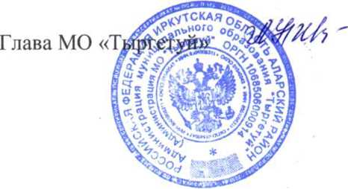
Л.Н. Иванова

